信 工 学 院

实 验 报 告

|  |  |
| --- | --- |
| 课程名称 | Web应用程序设计 |
| 专业 | 计算机科学与技术 |
| 班级 | 计工本1702 |
| 学号 | 201711010202 |
| 姓名 | 王汝芸 |

2018年4月19日

1. **实验课题**

Javabean的应用.

1. **实验目的**
   1. 熟悉Javabean的基本功能；
   2. 掌握文件上传.
2. **实验内容**
   1. 编写一个封装学生信息的JavaBean，类名为StudentForm（位于package school.stu中），类中包含学号、姓名、性别、年龄、联系电话、E-mail、住址等属性;
   2. 编写一个index.jsp页面，在该页面上调用上题StudentForm对象，通过操作JavaBean的动作标记，设置并获取其属性;
   3. 参照PPT或网上教程基于Javabean实现文件上传功能.
3. **实验步骤**

在以下表格中给出实验内容的相应代码

|  |
| --- |
| index.jsp  01 <%@ page **import**="school.stu.StudentForm" pageEncoding="UTF-8" %><%--  02 Created by IntelliJ IDEA.  03 User: HP  04 Date: 2019/4/28  05 Time: 14:19  06 To change **this** template use File | Settings | File Templates.  07 --%>  08 <%@ page contentType="text/html;charset=UTF-8" language="java" %>  09 <meta charset="UTF-8">  10 <html>  11 <head>  12  13 <title>index</title>  14 <style>  15 **@import** **url**(index.css);  16 </style>  17 </head>  18 <body>  19 <%  20 request.**setCharacterEncoding**("UTF-8");  21 response.**setCharacterEncoding**("UTF-8");  22 %>  23 <div>  24 <form action="showInfo.jsp" accept-charset="UTF-8">  25 <table>  26 <tr>  27 <th>学号</th>  28 <td><input **class**="input_box" type="text" name="stuNumber"></td>  29 </tr>  30  31 <tr>  32 <th>姓名</th>  33 <td><input **class**="input_box" type="text" name="stuName"></td>  34 <tr>  35  36 <tr>  37 <th>性别</th>  38 <td><input type="radio" name="stuGender" value="woman">女<input type="radio" name="stuGender" value="man" checked>男</td>  39 </tr>  40  41 <tr>  42 <th>年龄</th>  43 <td><input **class**="input_box" type="number" name="stuAge"></td>  44 </tr>  45  46 <tr>  47 <th>联系电话</th>  48 <td><input **class**="input_box" type="text" name="stuTel"></td>  49 </tr>  50  51 <tr>  52 <th>E-mail</th>  53 <td><input **class**="input_box" type="email" name="Email"></td>  54 </tr>  55  56 <tr>  57 <th>地址</th>  58 <td>  59 <input **class**="input_box" type="text" name="stuAddress">  60 </td>  61 </tr>  62  63 <tr>  64 <td></td>  65 <td> <input **class**="input_box" type="submit" value="提交"></td>  66 </tr>  67  68 </table>  69 <br>  70 </form></div>  71  72  73  74 </body>  75 </html>  index.css  01 .input_box{  02 color: gray;  03 height:40px;  04 width: 250px;  05 font-size: large;  06 font-family: 等线;  07 padding: 8px;  08 margin-top: 16px;  09 border-color: gainsboro;  10 border-style:solid;  11 border-width: 1px;  12 }  showInfo.jsp  01 <%@ page **import**="school.stu.StudentForm" pageEncoding="UTF-8" %><%--  02 Created by IntelliJ IDEA.  03 User: HP  04 Date: 2019/4/28  05 Time: 16:05  06 To change **this** template use File | Settings | File Templates.  07 --%>  08 <%@ page contentType="text/html;charset=UTF-8" language="java" %>  09 <html>  10 <head>  11  12 <title>ShowInfo</title>  13 </head>  14 <body>  15 <%  16 request.**setCharacterEncoding**("UTF-8");  17 response.**setCharacterEncoding**("UTF-8");  18 %>  19 <%  20 StudentForm student = **new** **StudentForm**();  21 student.**setStuNumber**(request.**getParameter**("stuNumber"));  22 student.**setStuName**(request.**getParameter**("stuName"));  23 student.**setStuGender**(request.**getParameter**("stuGender"));  24 student.**setStuAge**(Integer.**parseInt**(request.**getParameter**("stuAge")));  25 student.**setStuTel**(request.**getParameter**("stuTel"));  26 student.**setEmail**(request.**getParameter**("Email"));  27 student.**setStuAddress**(request.**getParameter**("stuAddress"));  28  29 out.**print**("<div style = \"font-size:larger\">");  30 out.**print**("学号："+student.**getStuNumber**()+"<br>姓名："+student.**getStuName**()+"<br>");  31 **if**(student.**getStuGender**().**equals**("woman")){  32 out.**print**("性别：女");  33 }  34 **else** {  35 out.**print**("性别：男");  36 }  37 out.**print**("<br>年龄："+student.**getStuAge**()+"<br>电话："+student.**getStuTel**()+"<br>邮箱："+student.**getEmail**()+"<br>地址："+student.**getStuAddress**());  38  39 out.**print**("</div>");  40 %>  41  42 </body>  43 </html>  upload.jsp  01 <%@ page language="java" contentType="text/html; charset=UTF-8"  02 pageEncoding="UTF-8"%>  03 <!DOCTYPE html PUBLIC "-//W3C//DTD HTML 4.01 Transitional//EN" "http://www.w3.org/TR/html4/loose.dtd">  04 <html>  05 <head>  06 <style type="text/css">  07 **@import** "index.css";  08 </style>  09 <meta http-equiv="Content-Type" content="text/html; charset=UTF-8">  10 <title>文件上传</title>  11 </head>  12 <body>  13 <form action="${pageContext.request.contextPath }/upload" enctype="multipart/form-data" method="post">  14 上传用户：<input **class**="input_box" type="text" name="username"><br/>  15 上传文件1:<input **class**="input_box" type="file" name="file1"><br/>  16 上传文件2:<input **class**="input_box" type="file" name="file2"><br/>  17 <input type="submit" value="提交">  18 </form>  19 </body>  20 </html>  message.jsp  01 <%--  02 Created by IntelliJ IDEA.  03 User: HP  04 Date: 2019/5/1  05 Time: 10:02  06 To change **this** template use File | Settings | File Templates.  07 --%>  08 <%@ page contentType="text/html;charset=UTF-8" language="java" %>  09 <html>  10 <head>  11 <title>消息提示</title>  12 </head>  13 <body>  14 ${message}  15 </body>  16 </html>  UploadServlet.java  01 **package** com.servlet;  02  03 **import** java.io.File;  04 **import** java.io.FileOutputStream;  05 **import** java.io.IOException;  06 **import** java.io.InputStream;  07 **import** java.util.HashMap;  08 **import** java.util.Iterator;  09 **import** java.util.List;  10 **import** java.util.UUID;  11  12 **import** javax.servlet.ServletException;  13 **import** javax.servlet.http.HttpServlet;  14 **import** javax.servlet.http.HttpServletRequest;  15 **import** javax.servlet.http.HttpServletResponse;  16  17 **import** org.apache.commons.fileupload.FileItem;  18 **import** org.apache.commons.fileupload.FileUploadBase.FileSizeLimitExceededException;  19 **import** org.apache.commons.fileupload.ProgressListener;  20 **import** org.apache.commons.fileupload.disk.DiskFileItemFactory;  21 **import** org.apache.commons.fileupload.servlet.ServletFileUpload;  22  23  24 **public class** UploadServlet **extends** HttpServlet {  25 **private static final long** serialVersionUID = 1L;  26  27  28 *// 定义允许上传的文件扩展名*  29 **private** String Ext_Name = "gif,jpg,jpeg,png,bmp,swf,flv,mp3,wav,wma,wmv,mid,avi,mpg,asf,rm,rmvb,doc,docx,xls,xlsx,ppt,htm,html,txt,zip,rar,gz,bz2";  30  31 */\*\**  32  *\* @see HttpServlet#doGet(HttpServletRequest request, HttpServletResponse*  33  *\* response)*  34  *\*/*  35 **protected void** **doGet**(HttpServletRequest request, HttpServletResponse response)  36 **throws** ServletException, IOException {  37  38  39 *// 得到上传文件的保存目录，将上传文件存放在WEB-INF目录下，不允许外界直接访问，保证上传文件的安全*  40 String savePath = **this**.**getServletContext**().**getRealPath**("WEB-INF/upload");  41 *// String savePath = "E:\\Code from VS\\JavaBeanTest\\web\\WEB-INF\\upload";*  42 File saveFileDir = **new** **File**(savePath);  43 **if** (!saveFileDir.**exists**()) {  44 *// 创建临时目录*  45 saveFileDir.**mkdirs**();  46 }  47  48 *// 上传时生成临时文件保存目录*  49 String tmpPath = **this**.**getServletContext**().**getRealPath**("WEB-INF/tem");  50 File tmpFile = **new** **File**(tmpPath);  51 **if** (!tmpFile.**exists**()) {  52 *// 创建临时目录*  53 tmpFile.**mkdirs**();  54 }  55  56 *// 消息提示*  57 String message = "";  58 **try** {  59 *// 使用Apache文件上传组件处理文件上传步骤：*  60 *// 1.创建一个DiskFileItemFactory工厂*  61 DiskFileItemFactory factory = **new** **DiskFileItemFactory**();  62 *// 设置工厂的缓冲区的大小，当上传的文件大小超过缓冲区的大小时，就会生成一个临时文件存放到指定的临时目录当中*  63 factory.**setSizeThreshold**(1024 * 10);*// 设置缓冲区的大小为100KB，如果不指定，那么默认缓冲区的大小是10KB*  64 *// 设置上传时生成的临时文件的保存目录*  65 factory.**setRepository**(tmpFile);  66 *// 2.创建一个文件上传解析器*  67 ServletFileUpload upload = **new** **ServletFileUpload**(factory);  68 *// 监听文件上传进度*  69 upload.**setProgressListener**(**new** **ProgressListener**() {  70  71 **@Override**  72 **public void** **update**(**long** readedBytes, **long** totalBytes, **int** currentItem) {  73 *// TODO Auto-generated method stub*  74 System.out.**println**("当前已处理：" + readedBytes + "-----------文件大小为：" + totalBytes + "--" + currentItem);  75 }  76 });  77 *// 解决上传文件名的中文乱码问题*  78 upload.**setHeaderEncoding**("UTF-8");  79 *// 3.判断提交上来的数据是否是上传表单的数据*  80 **if** (!ServletFileUpload.**isMultipartContent**(request)) {  81 *// 按照传统方式获取数据*  82 **return**;  83 }  84  85 *// 设置上传单个文件的最大值*  86 upload.**setFileSizeMax**(1024 * 1024 * 1);*// 1M*  87 *// 设置上传文件总量的最大值，就是本次上传的所有文件的总和的最大值*  88 upload.**setSizeMax**(1024 * 1024 * 10);*// 10M*  89  90 List items = upload.**parseRequest**(request);  91 Iterator itr = items.**iterator**();  92 **while** (itr.**hasNext**()) {  93 FileItem item = (FileItem) itr.**next**();  94 *// 如果fileitem中封装的是普通的输入想数据*  95 **if** (item.**isFormField**()) {  96 String name = item.**getFieldName**();  97 *// 解决普通输入项数据中文乱码问题*  98 String value = item.**getString**("UTF-8");  99 *// value = new String(value.getBytes("iso8859-1"),"UTF-8");*  100 System.out.**println**(name + "=" + value);  101 } **else***// 如果fileitem中封装的是上传文件*  102 {  103 *// 得到上传文件的文件名*  104 String fileName = item.**getName**();  105 System.out.**println**("文件名：" + fileName);  106 **if** (fileName == **null** && fileName.**trim**().**length**() == 0) {  107 **continue**;  108 }  109 *// 注意：不同的浏览器提交的文件名是不一样的，有些浏览器提交上来的文件名是带有路径的*  110 *// 如: C:\Users\H__D\Desktop\1.txt 而有些则是 ： 1.txt*  111 *// 处理获取到的上传文件的文件名的路径部分，只保留文件名部分*  112 fileName = fileName.**substring**(fileName.**lastIndexOf**("\\") + 1);  113  114 *// 得到上传文件的扩展名*  115 String fileExt = fileName.**substring**(fileName.**lastIndexOf**(".") + 1).**toLowerCase**();  116 *// 检查扩展名*  117 *// 如果需要限制上传的文件类型，那么可以通过文件的扩展名来判断上传的文件类型是否合法*  118 System.out.**println**("上传的文件的扩展名是：" + fileExt);  119 **if**(!Ext_Name.**contains**(fileExt)){  120 System.out.**println**("上传文件扩展名是不允许的扩展名：" + fileExt);  121 message = message + "文件：" + fileName + "，上传文件扩展名是不允许的扩展名：" + fileExt + "<br/>";  122 **break**;  123 }  124  125 *// 检查文件大小*  126 **if**(item.**getSize**() == 0) **continue**;  127 **if**(item.**getSize**() > 1024 * 1024 * 1){  128 System.out.**println**("上传文件大小：" + item.**getSize**());  129 message = message + "文件：" + fileName + "，上传文件大小超过限制大小：" + upload.**getFileSizeMax**() + "<br/>";  130 **break**;  131 }  132  133  134 *// 得到存文件的文件名*  135 String saveFileName = **makeFileName**(fileName);  136  137 *//保存文件方法一// 获取item中的上传文件的输入流*  138 InputStream is = item.**getInputStream**();  139 *//创建一个文件输出流*  140 FileOutputStream out = **new** **FileOutputStream**(savePath + "\\" + saveFileName);  141 *//创建一个缓冲区*  142 **byte** buffer[] = **new byte**[1024];  143 *//判断输入流中的数据是否已经读完的标致*  144 **int** len = 0;  145 **while**((len = is.**read**(buffer)) > 0){  146 out.**write**(buffer, 0, len);  147 }  148 *//关闭输出流*  149 out.**close**();  150 *//关闭输入流*  151 is.**close**();  152 *//删除临时文件*  153 item.**delete**();  154  155 message = message + "文件：" + fileName + "，上传成功<br/>";  156  157  158 *//保存文件方法二*  159 *// File uploadedFile = new File(savePath, saveFileName);*  160 *// item.write(uploadedFile);*  161  162 }  163  164 }  165  166 } **catch** (FileSizeLimitExceededException e) {  167 message = message + "上传文件大小超过限制<br/>";  168 e.**printStackTrace**();  169 } **catch** (Exception e) {  170 *// TODO Auto-generated catch block*  171 e.**printStackTrace**();  172 } **finally** {  173 request.**setAttribute**("message", message);  174 request.**getRequestDispatcher**("/message.jsp").**forward**(request, response);  175 }  176 }  177  178 */\*\**  179  *\* @see HttpServlet#doPost(HttpServletRequest request, HttpServletResponse*  180  *\* response)*  181  *\*/*  182 **protected void** **doPost**(HttpServletRequest request, HttpServletResponse response)  183 **throws** ServletException, IOException {  184 *// TODO Auto-generated method stub*  185 **doGet**(request, response);  186 }  187  188 **private** String **makeFileName**(String fileName) {  189 *// 为防止文件覆盖的现象发生，要为上传文件产生一个唯一的文件名*  190 **return** UUID.**randomUUID**().**toString**().**replaceAll**("-", "") + "_" + fileName;  191  192 }  193  194  195 } |

1. **实验结果（截图）**
   1. **JavaBean接收信息**

* 在表单中输入个人信息，点击提交

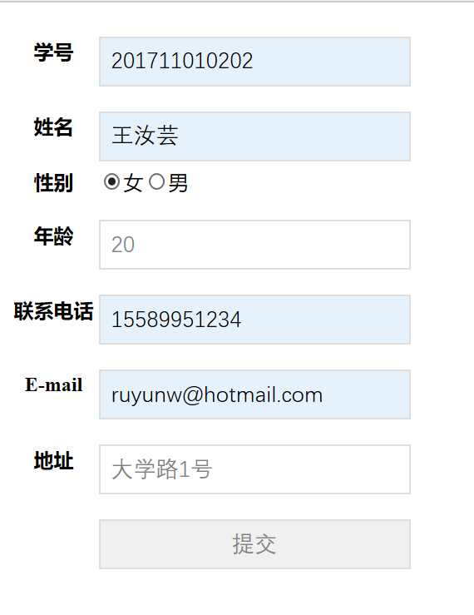

* 后台Javabean接收表单输入信息，跳转至showInfo.jsp打印

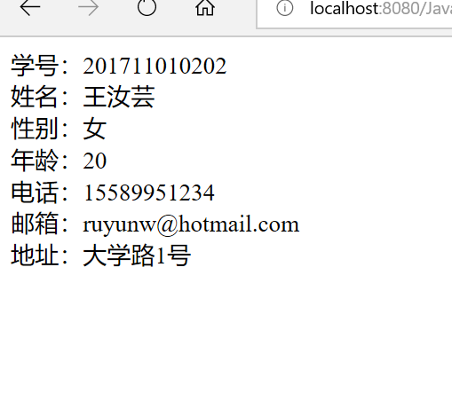

* 1. **通过Servlet实现文件上传**
* 在upload.jsp输入个人信息，选择上传文件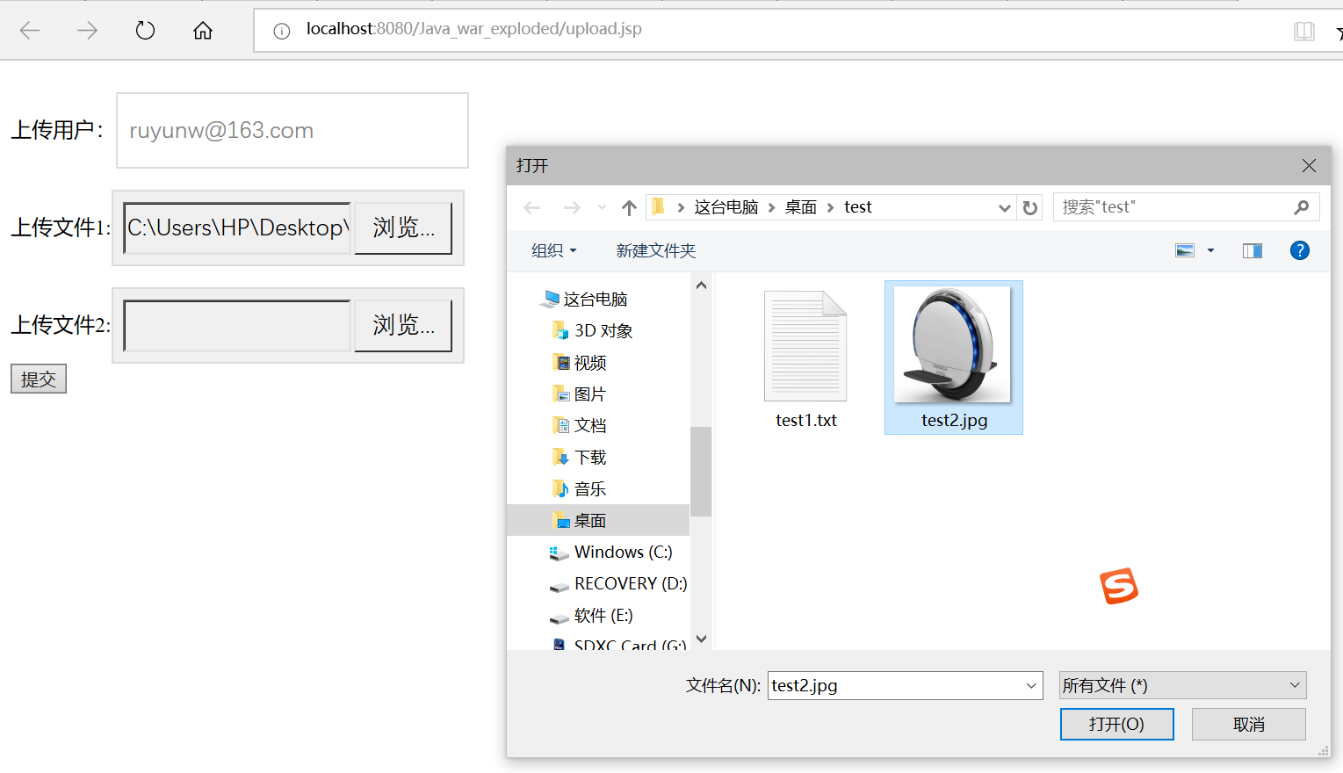
* 点击提交，跳转至message.jsp页面给出反馈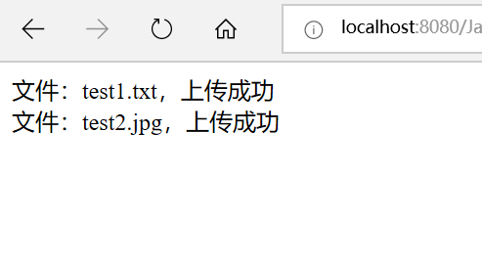
* 在项目路径WEB-INF下由servlet建立upload文件夹，存储上传的文件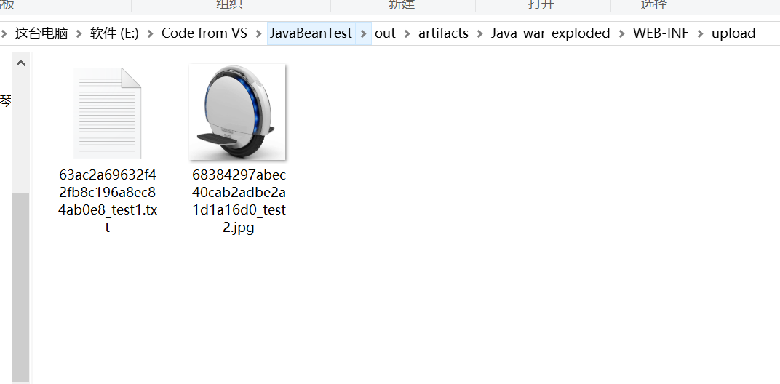

1. **心得与体会（不少于200字）**

JavaBean能够轻松实现前后端信息的交互与传递，通过set方法，将内容存储于对象变量中，当需要的时候，再通过get方法取出，灵活易用。

第二个文件上传的任务，一开始通过JavaBean尝试实现，并未成功。期间有跳转错误、文件存储错误，还有许多莫名其妙不知道原因的错误，包括保存下来的文件大小高达10G的.out文件。后来尝试用Servlet解决，copy了网上的代码，修改了web.xml文件，经过短暂的调试，可以实现文件的上传及下载。之后尝试将文件保存在其他目标文件夹，尝试了绝对地址与相对地址，都失败了。时间不够了，先把作业交上，后期慢慢调试。